Davies Caddy PREMIUM
Elektrický golfový vozík s lithiovou baterií
Návod k použití

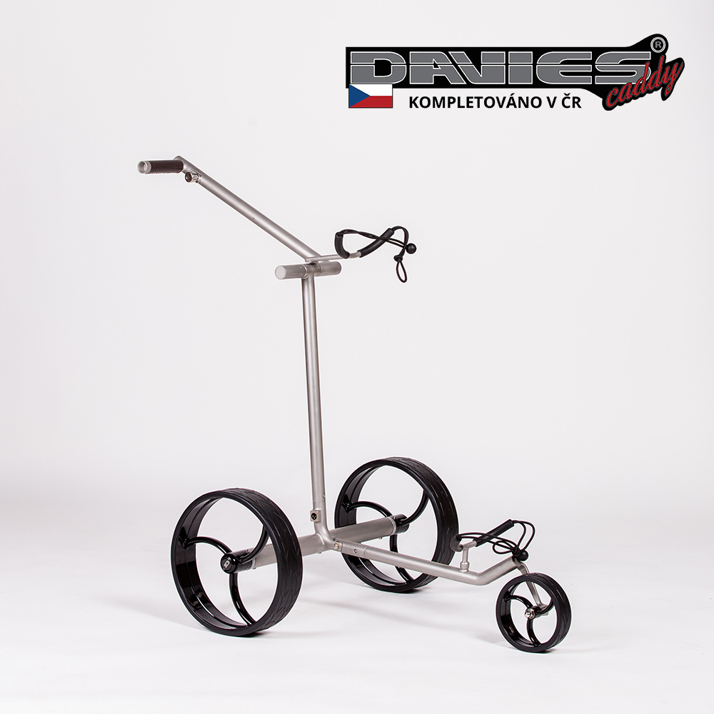

1. Důležité body, které byste si měli přečíst před tím, než Váš GOLFOVÝ VOZÍK začnete používat
2. Nabíjení baterie a péče o ní
3. Upevnění a zapojení baterie
4. Složení / Rozložení vozíku
5. Používání vozíku

1. Důležité body, které byste si měli přečíst před tím, než Váš GOLFOVÝ VOZÍK začnete používat
- Nabijte baterii
- Složte Váš GOLFOVÝ VOZÍK, postupujte přitom podle následujících bodů
2. Nabíjení baterie a péče o ní
- Před prvním a po každém použití baterii nabijte. Nabíječku a baterii je možné připojit velmi snadno.
Důležité: Před prvním použitím je nutné baterii nabíjet alespoň celou noc.
- Baterii znovu nabijte hned po použití bez ohledu na to, jak dlouho byla používaná. Vaše baterie se nejlíp nabije, pokud bude ležet ve vodorovné poloze, na teplém a vzdušném místě
Pozor: V zimě nenechávejte baterii při nabíjení ležet na betonu a pokud možno jí nabíjejte na teplém místě uvnitř domu.
- Při hře nejlíp ochráníte baterii tak, že Váš golfový vozík nebudete brát do drsného terénu (hrbolatý povrch).
- Vyhněte se pokud možno vyjíždění golfového vozíku do strmých kopců.
- Pokud nebudete po nějakou dobu hrát golf, můžete baterii po úplném nabití odpojit. Musíte jí však nejpozději po 1 měsíci a vždy před dalším použitím nechat znovu nabít. Baterii skladujte v suchém a teplém prostředí.
- Baterie je zapečetěná. Pokud hodláte přepravovat Váš vozík a baterii letecky, kontaktujte před cestou Vaši leteckou společnost.
- Buďte velmi opatrní, aby Vám baterie neupadla. Kryt baterie je křehký a při jeho rozbití dojde k významnému snížení životnosti baterie. Doporučujeme zakoupit obal na baterii (viz. volitelné příslušenství). Snížíte tím možnost poškození baterie.
- Baterii vždy nabíjejte ihned, jakmile je to možné, nejpozději týž den.
- Mezi hrami mějte baterii vždy připojenou k nabíječce. Pokud jí odpojíte od sítě, nabíječka předpokládá, že byla připojena další baterie a nabídne hromadné nabíjení.
DŮLEŽITÉ: Nejprve připojte konektor k baterii a potom k síti, ujistěte se, že máte správně orientované konektory. Připojte nabíječku k síti.

3. Připevnění a zapojení baterie
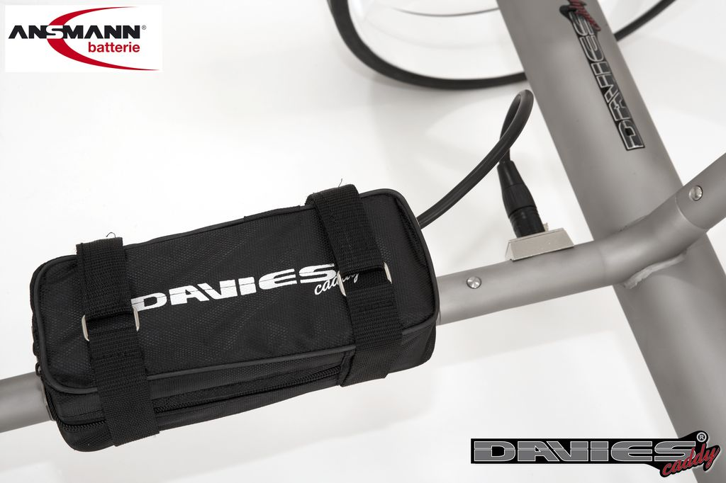
Po úplném nabití můžete baterii připevnit k Vašemu GOLFOVÉMU VOZÍKU. Poté připojte konektor baterie ke konektoru vozíku (podvozku).V případě, že budete baterii připevňovat k přední ose vozíku (viz. obrázek), doporučujeme zakoupit obal na baterii Davies Caddy (viz. volitelné příslušenství). Snížíte tím možnost poškrábání baterie. V případě že budete baterii ukládat do Vašeho golfového bagu, použijte k propojení s vozíkem prodlužovací kabel (viz. volitelné příslušenství).

Při zakoupení se u svého prodejce informujte na možnosti přepravy, dle rozhodnutí o přepravě prosím zakupte příslušnou přepravní tašku

4. Složení / Rozložení vozíku

A. Montáž zadních koleček
Rychloupínací mechanizmus Vám usnadní montáž zadních koleček.
A1. Pro uvolnění kolečka stiskněte bajonet na straně středové části zadního kola
A2. Zatlačte kolečko do první drážky v zadní ose. To je režim volnoběhu.
Režim volnoběhu Vám umožní ruční tažení nebo tlačení vozíku.
A3. Zatlačte kolečko do druhé drážky v zadní ose. To je režim jízdy s pohonem.
Pozor: Ujistěte se, že je kolečko správně umístěné v drážce, jinak hrozí riziko ulomení.
Při správném umístění kolečka do drážky, uslyšíte typické klapnutí.
Obě kolečka musí být zapojena ve stejném režimu.

B1. Rozložení rámu vozíku pro přepravu – rozebrání
Přepravní taška s otvorem na kola
B1a. Uvolněte mechanismus polohování rukojeti a ujistěte se, že je horní rukojeť uvolněná a je možné jí složit.
B1b. Stiskněte tlačítka na obou stranách trubky a golfový vozík úplně rozložte.
B1c. Sundejte kolečka.
B1d. Do spodního samostatného otvoru vložte obě zadní kolečka. (eventuelně držák deštníku tak aby nedošlo k poškození koleček)
B1e. Ostatní části vozíku vložte způsobem na fotografii.
B1f. Speciální taška s integrovanou výstelkou sníží riziko nežádoucího poškrábání či poškození vozíku při jeho přepravě.
B1g. Pneumatiky ukládejte do spodního odděleného prostoru.

Důležité upozornění: V případě, že ukládáte mokrý nebo vlhký vozík do přepravní tašky, nezavírejte víko tašky pomocí zipu. Nechtě tašku otevřenou z důvodu zamezení dlouhodobého působení vlhka na elektroniku vozíku.

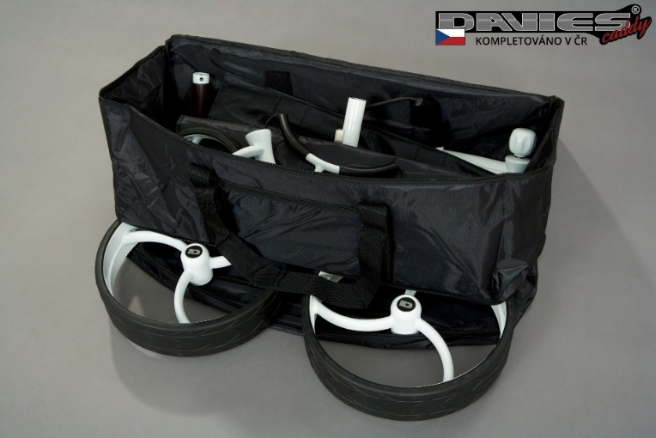

Tento model je rozložitelný do velmi malých přepravních rozměrů.

Přepravní kufr
Přepravní kufr je optimalizován pro minimální přepravní rozměry složeného vozíku, všechny části vozíku jsou odděleny přepravními kapsami, nebo upevňovacími suchými zipy.
Délka suchých zipů, je z výroby přizpůsobena pro vozík Compact elektric, v případě, že budete kufr používat pro vozík PREMIUM, doporučujeme suché zipy zkrátit.
Vozík PREMIUM je díky rovným trubkám skladnější než vozík Compact elektric.
Rozměry přepravního kufru :
Výška 15 cm
Šířka 40 cm
Délka 65 cm

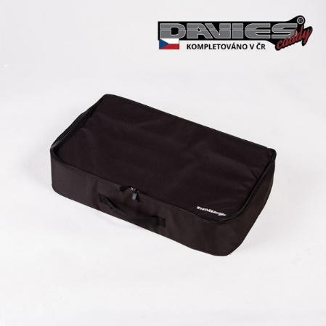
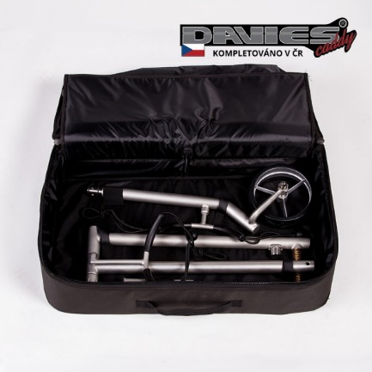
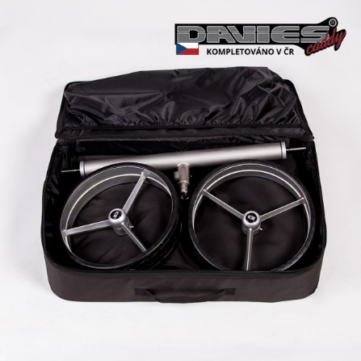

C. Kroky ke složení vozíku k přepravě - rozebrání
C1. Pomocí západek (bajonetů) „A“ a „B“ připojte přední osu s kolečkem a horní trubku s rukojeti k ojnici s kolečky, západky vyskočí z otvorů v ojnici, čímž se konstrukce upevní a vozík je smontován.

POZOR: Při montáži i demontáži horní trubky s rukojetí neotáčejte trubku při nasazení na ojnici s motory, může dojít k poškození spojovacích elektrických kontaktů umístěných ve spodní části horní trubky s rukojetí. Rukojeť vyndávejte přímo po zmáčknutí západky (bajonetu) „A“ směrem od ojnice s motory.
Oba spojovací bajonety, doporučujeme pravidelně ošetřovat, pomocí oleje na jízdní kola. Prach a nečistoty mohou způsobit nefunkčnost bajonetu!
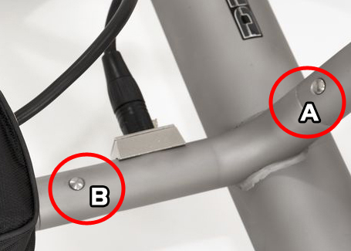

C2. Nastavení výšky
Pro nastavení potřebné výšky použijte polohovací šroub na rukojeti.
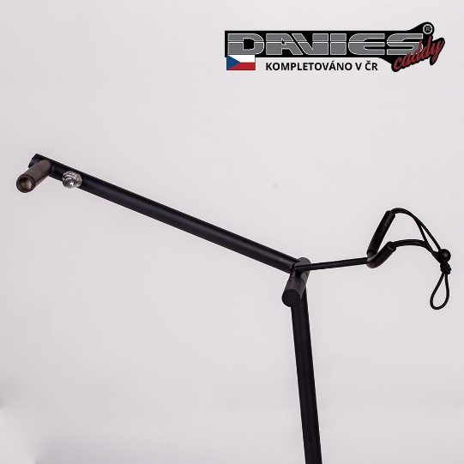

POZOR: Nedotahujte šroub příliš silně, může dojít k nežádoucímu pnutí materiálu a hrozí možnost prasknutí šroubu v rukojeti.

B2. Rozložení rámu vozíku pro přepravu – sklopení

B2a. Uchopte vozík za rukojeť, povolte aretační matici a tahem sklopte vozík
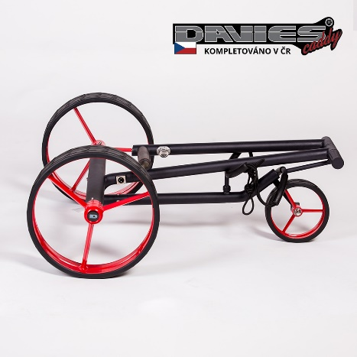
B2b. Stlačte aret na přední ose a pootočte přední osu o 90° viz obrázek
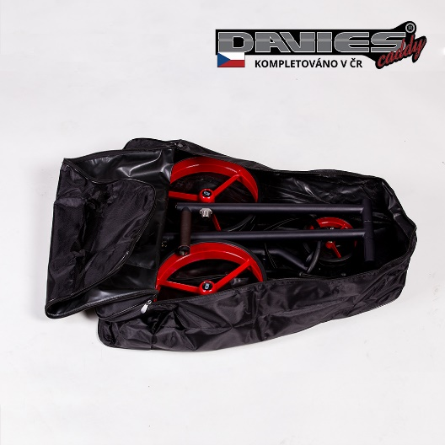
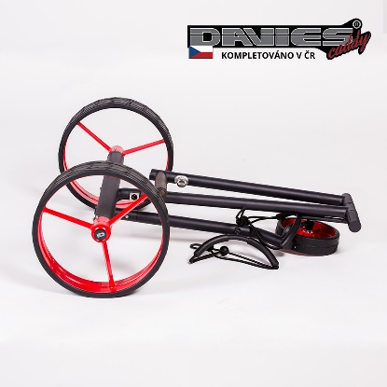

B2c. Sundejte kolečka, nandejte ochranné plastové kryty na obě zadní poloosy viz obrázek a vložte vozík do přepravní tašky viz obrázek.
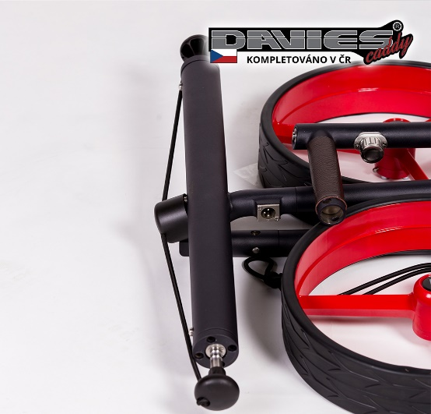

C. Kroky ke složení vozíku k přepravě
C1. pro sestavení použijte opačné kroky při sklopení viz body B2.

C2. Nastavení výšky
Pro nastavení potřebné výšky použijte polohovací šroub na rukojeti.

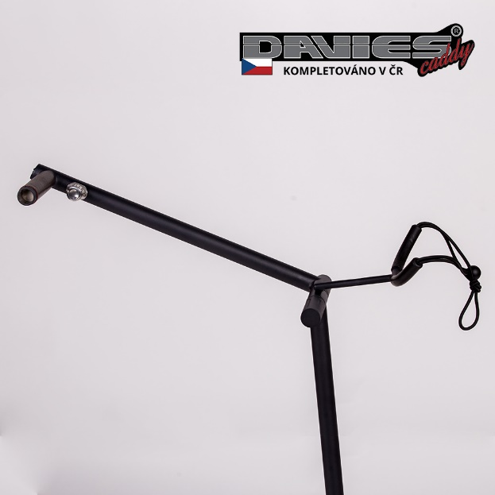

POZOR: Nedotahujte šroub příliš silně, může dojít k nežádoucímu pnutí materiálu a hrozí možnost prasknutí šroubu v rukojeti!

5. Vlastnosti ovládání rychlosti
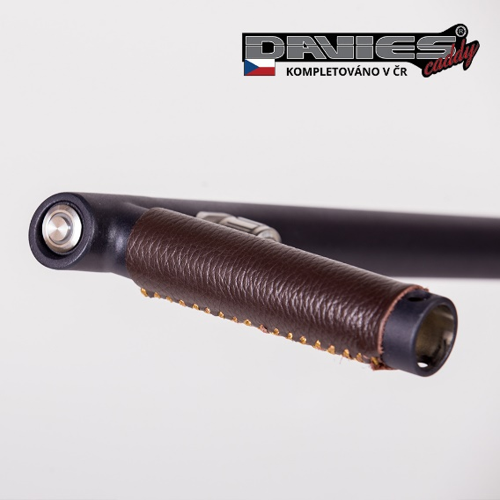
- Vozíček zapnete, pokud je potenciometr nastaven na bod 0, LED dioda nepřerušeně svítí.
- Pokud otočíte potenciometrem uvedete vozíček do pohybu, LED dioda nepřerušeně svítí.
- V případě že připojíte baterii k vozíčku a potenciometr není v bodu 0, Led dioda bliká.
- Podle potřeby vozíček zastavíte zmáčknutím tlačítka, Led diodové osvětlení pevně svítí.

- Zastavení: když je vozík v pohybu, snižte rychlost otáčením potenciometru zpět do bodu 0, LED dioda zabliká jednou rychle a pak dvakrát pomaleji, vozík je ve stavu brzdění.
- Pokud je vozík v nehybném stavu stiskněte a uvolněte tlačítko pro ukončení brždění. LED dioda pevně svítí.
- Stiskněte a uvolněte tlačítko pro aktivaci opětovného brzdění.

Automatický dojezd 10 sekund: Když vozík stojí nebo je zabržděný, stiskněte a podržte tlačítko po dobu alespoň 2 vteřiny, dokud LED dioda nezačne rychle blikat, pak tlačítko pusťte – vozík pojede 10 vteřin dle Vámi posledně zvolené rychlosti a pak zastaví.
Automatický dojezd 20 sekund: Když vozík stojí nebo je zabržděný, stiskněte a podržte tlačítko po dobu alespoň 4 vteřiny, dokud LED dioda nezačne rychle blikat, pak tlačítko pusťte – vozík pojede 20 vteřin dle Vámi posledně zvolené rychlosti a pak zastaví.
*DHC (downhill control) – plynulá regulace při jízdě z kopce):
Funkce DHC je aktivována automaticky při zapojení baterie a zapnutí vozíku.
UPOZORNĚNÍ
Kolečko /potenciometr slouží pouze pro změnu rychlosti. Nezastavujte potenciometrem vozík.
Pro bezpečné zastavení a znovu rozjetí vozíku, slouží výhradně tlačítko s led diodou.
V případě nedodržení tohoto upozornění, hrozí vážné poškození vozíku.

Když zastavíte pomocí potenciometru tím, že ho otočíte do pomyslné nuly, eliminujete naprogramovanou funkci plynulého zastavení.
Tato funkce plynulého zastavení se aktivuje pouze stisknutím tlačítka.
Bez plynulého zastavení hrozí vážné poškození převodového ústrojí.

Údržba vozíku:
Rám vozíku otírat vlhkým hadrem, nemýt proudem vody ze zahradní, nebo tlakové hadice.
Pokud vkládáte do přepravní tašky mokrý vozík, doporučujeme ho před uskladněním vysušit a v žádném případě tašku neuzavírejte na zip! Taška je vodotěsná a při dlouhodobém působení vlhka na elektrické části vozíku hrozí jejich zkorodování nebo trvalé poškození.

Doporučujeme zakoupit sprej Nanoprotech Bicycle ( na pohybylivé části – vnější osy u motorů ) a Nanoprotech Electric ( ovládací tlačítka na rukojeti, konektor mezi horní částí s rukojetí a spodní částí s motory, konektor připojení baterie, kabel baterie, konektory prodlužovacího kabelu ). Můžete zakoupit na stránce www.nanoprotech.cz nebo u autorizovaných prodejců značky Davies Caddy.
- Při sestaveném vozíku dáte rukojeť vzhůru do svislé polohy byla vertikálně k zemi a upevněte ji polohovacím šroubem
- Poté stlačte ovládací tlačítko a vstříkněte Nanoprotech Electric.
- Po zhruba 5 vteřinách stlačte tlačítko opakovaně rychle 5x až 10x za sebou.
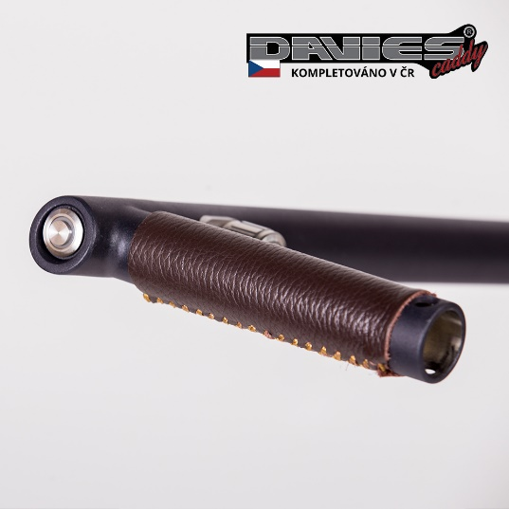
- Spojovací bajonety doporučujeme ošetřit mazivem, které na sebe neváže prach.
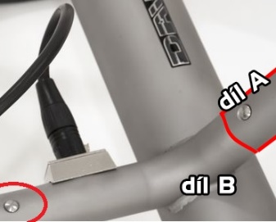

- Doporučujeme i údržbu upínacích bajonetů zadních kol pomocí voděodolného mazacího spreje nebo vazelíny.

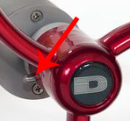
Doporučujeme na začátku a na konci každé golfové sezóny preventivně ošetřit elektrické spoje, například pomocí Nanoprotech Electric. ( elektrické spoje v rámu vozíku, na baterii a na prodlužovacím kabelu )

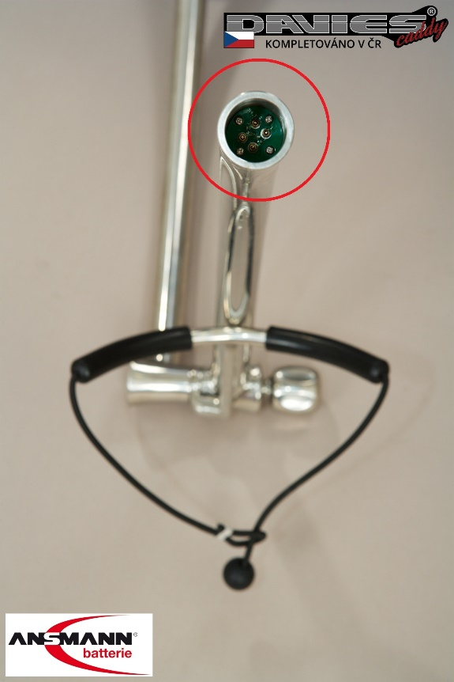
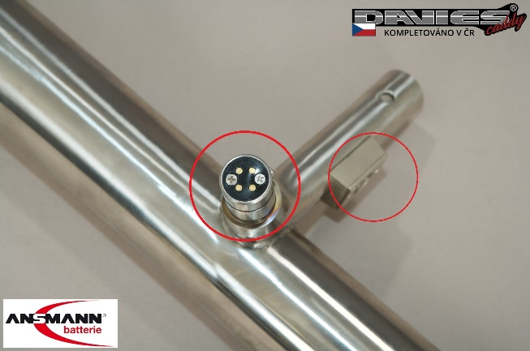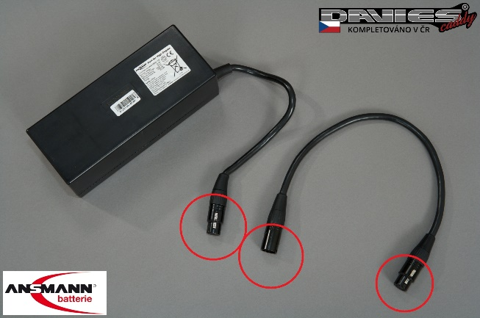

Pokud Váš golfový vozíček začne svévolně zatáčet, musíte nastavit umístění přední nápravy. Povolte velkou matici u předního kola a vycentrujte směr jídy, posleze opět utáhněte.
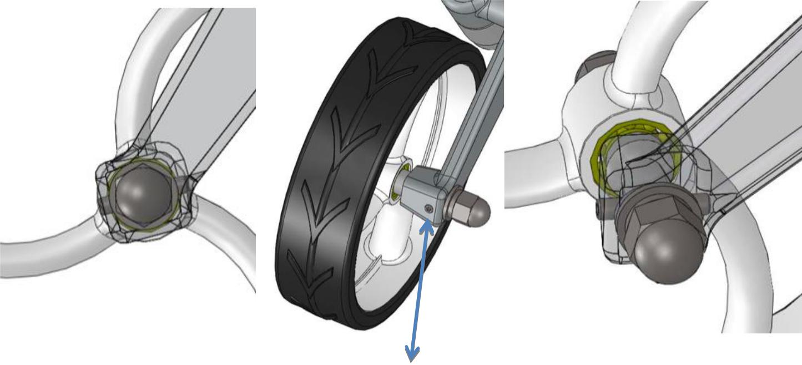

Závěrem doporučujeme pravidelnou kontrolu a servisní údržbu u odborného servisu.
Bližší informace získáte u svého prodejce.

